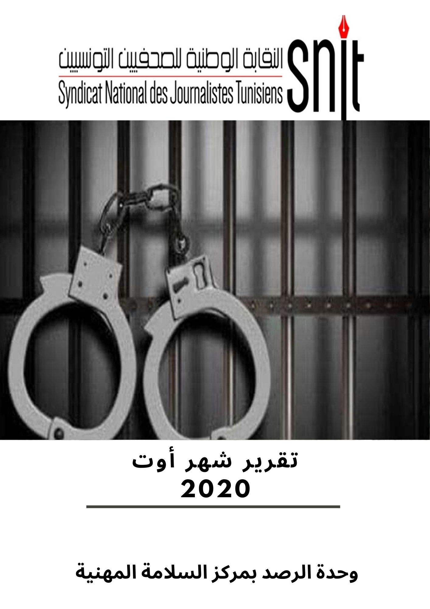

تقرير شهر أوت 2020

النقـابة الوطنية للصحفيين التونسيين
وحدة الرصد بمركز السلامة المهنية

إعداد:
خولة شبح
مروى الكافي
محمود العروسي
منذر الشارني

الفصل 31 من الدستور التونسي

"حرية الرأي والفكر والتعبير والإعلام والنشر مضمونة
لا يجوز ممارسة رقابة مسبقة على هذه الحريات"

الفصل 49 من الدستور التونسي

يحدّد القانون الضوابط المتعلقة بالحقوق والحريات المضمونة بهذا الدستور وممارستها بما لا ينال من جوهرها. ولا توضع هذه الضوابط إلا لضرورة تقتضيها دولة مدنية ديمقراطية وبهدف حماية حقوق الغير، أو لمقتضيات الأمن العام، أو الدفاع الوطني، أو الصحة العامة، أو الآداب العامة، وذلك مع احترام التناسب بين هذه الضوابط وموجباتها. وتتكفل الهيئات القضائية بحماية الحقوق والحريات من أي انتهاك.
لا يجوز لأي تعديل أن ينال من مكتسبات حقوق الإنسان وحرياته المضمونة في هذا الدستور.

مقدّمة عامة

تواصلت انعكاسات الأزمة السياسية على واقع عمل الصحفيين خلال شهر أوت 2020، وبدأت التوجهات العامة في التركيز على هرسلتهم عبر أعمال البحث والتحقيق والاحالات على الهيئات القضائية.
وقد كانت أيام 27 و 28 و 29 و 30 أوت قاسية على الصحفيين حيث وجدوا أنفسهم أمام فرق البحث المختصة في مكافحة الإرهاب كذوي شبهة في ملفات أثارت أغلبها النيابة العمومية على خلفية تناولهم لمواضيع تتعلق بالأمن القومي والعمليات الإرهابية التي جدت بتونس سنة 2016 والتحركات المتعلقة بالإيقافات في بعض الملفات سنة 2017.
ويعتبر استنطاق الصحفيين ولساعات طويلة أمام الفرق المختصة في مكافحة الإرهاب والسعي نحو الضغط عليهم من أجل كشف مصادر معلوماتهم انتهاكا صارخا لحرية الصحافة والطباعة والنشر وللقانون المنظم لها، والذي يمنح لمصادر معلومات الصحفي حصانة لا يمكن رفعها إلا أمام القضاء في الملفات المتعلقة بالأمن القومي.
وتعتبر النقابة هذه الإحالات مؤشرا سلبيا في تعاطي الهيئات والأجهزة المرتبطة بالسلطة القضائية مع حرية الصحافة، حيث لا يمكن اعتبار الصحفي شريكا أو مشتبه فيه في قضايا إرهابية ورفع مبدأ "حسن النية" في تعاطيه مع الملفات خدمة لمصلحة المواطن والوطن.
وتعول النقابة في هذا المسار المحفوف بعديد العوائق على تفهم الجهاز القضائي لطبيعة العمل الصحفي ومدى تمسكه بحماية الحقوق والحريات. وتواصل النقابة تصنيفها لرجال القانون كشريك فاعل لحماية الحريات الصحفية ولدعم مجهود الصحفيين في كشف الحقيقة ومكافحة الفساد وانتشار الجريمة في المجتمع.

وقد بدأت هذه المؤشرات المقلقة بالظهور في شهر جوان 2020 وتواصلت خلال شهري جويلية وأوت 2020 عبر إحالة المدونين خارج إطار المرسوم 115 وإصدار أحكام بالسجن ضدهم وامتدت إلى الإعلاميين، وتم الحكم في مرحلة أولى بالسجن لمدة سنة مع النفاذ ضد الكاتب الصحفي توفيق بن بريك وإقرار الحكم بالسجن لمدة ثمانية أشهر مع تأجيل التنفيذ في الطور الاستئنافي، في استمرار لتمسك القضاء بتطبيق أحكام المجلة الجزائية واستبعاد المرسوم المنظم لحرية الصحافة والطباعة والنشر، تكريسا لحصانة السلطة القضائية من النقد.
وتعتبرالنقابة أن المراجعات صلب الجهاز القضائي في علاقة بالتعاطي مع العمل الصحفي هي أفضل السبل في اتجاه تحقيق العدالة وإقامة العدل وعلوية القانون.
وتواصل خلال شهر أوت 2020 خطاب التحريض والتهديد والسب والشتم في حق الصحفيين من قبل عديد الفاعلين خاصة على شبكات التواصل الاجتماعي، وقد اتخذت الحملات التي طالت الصحفيات منحى يقوم على النوع الاجتماعي، يستبطن استضعاف المرأة الصحفية ورؤية ذكورية تسلط عليها نوعا من الهرسلة والضغط في اتجاه إثناءها عن قيامها بدورها الفاعل في قيادة الرأي وفي صنع مجتمع يسوده القانون ويحترم حقوق الإنسان.
ولا تخفي النقابة تخوفها من غياب سياسة وطنية لمناهضة الاعتداءات القائمة على النوع الاجتماعي والتي تستهدف الصحفيات، خاصة بعد أن شملتهن بنسبة 80 بالمائة خلال شهر أوت.
وتعتبر النقابة أن قصور السياسة الوطنية لمناهضة العنف ضد المرأة وخاصة المرأة الصحفية هو نقطة ضعف في مسار تكريس المساواة بين الرجل والمرأة في تونس، وضعف في خطط انفاذ قانون مناهضة العنف ضد المرأة والطفل.
وتعول النقابة على منظمات المجتمع المدني العاملة في مجال حماية حقوق المرأة وعلى وزارة المرأة والأسرة وكبار السن كشريك فاعل من أجل التفكير في حلول حقيقية لما يسلط على المرأة الصحفية من حيف واعتداءات تقوم على النوع الاجتماعي.
وتدعو النقابة السلطات القضائية والتشريعية والتنفيذية إلى تحمل مسؤولياتها في حماية حرية التعبير في تونس ودعم حقوق المرأة الصحفية، وتنبه إلى خطورة المؤشرات التي سجلتها خلال شهر أوت 2020 المتعلقة بالإحالات على الفرق المختصة في مكافحة الإرهاب وصدور أحكام قضائية في ملفات متعلقة بحرية الرأي والتعبير والصحافة والنشر. وتنذر عودة مثل هذه الممارسات بحصول انتكاسة مرتقبة في مجال الحريات الصحفية، وتعتبر نقطة سوداء في سجل مدى احترام تونس لحرية التعبير وسعيها لدعم مكافحة الفساد والجريمة وضمان حقوق مواطنيها في المعلومة.

النقابة الوطنية للصحفيين التونسيين

مقدمة إحصائية

تراجع نسق الاعتداءات على الصحفيين خلال شهر أوت 2020 مقارنة بشهر جويلية من نفس السنة، حيث سجلت وحدة الرصد بمركز السلامة المهنية بالنقابة الوطنية للصحفيين التونسيين 12 اعتداء خلال شهر أوت 2020، وقد ورد على الوحدة خلال فترة التقرير 18 إشعارا بحالة عبر الاتصالات المباشرة أو الرصد على شبكات التواصل الاجتماعي وحوامل المؤسسات الإعلامية.
وكانت الوحدة قد سجلت 15 اعتداء خلال شهر جويلية 2020 من أصل 20 إشعارا بحالة وردت عليها.
وقد طالت الاعتداءات 13 صحفية وصحفيا، واعتداء وحيدا طال مؤسسة إعلامية بكافة العاملين فيها.

وقد توزع الضحايا حسب الجنس إلى 10 نساء و3 رجال.
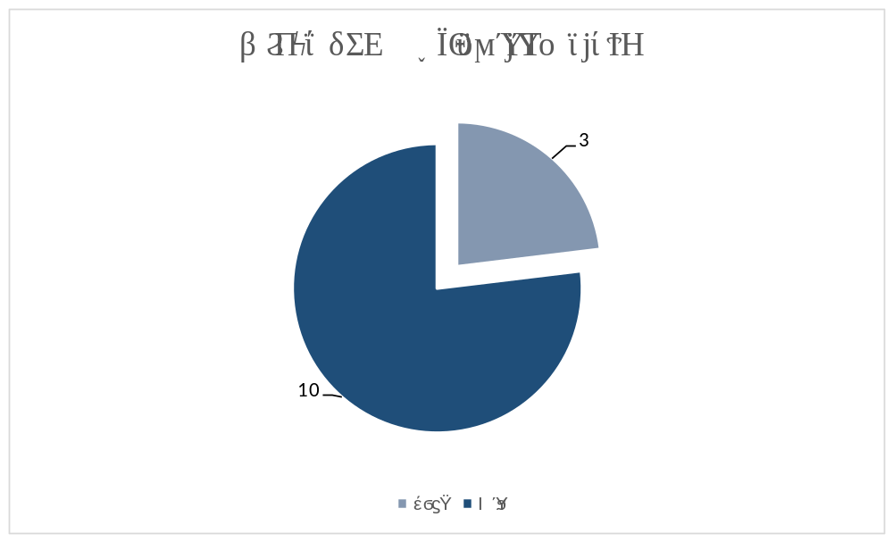
ويعمل الصحفيون الضحايا في 10 مؤسسة إعلامية من بينها 4 إذاعات و3 قنوات تلفزية وموقعين الكترونيين وصحيفة مكتوبة وحيدة .

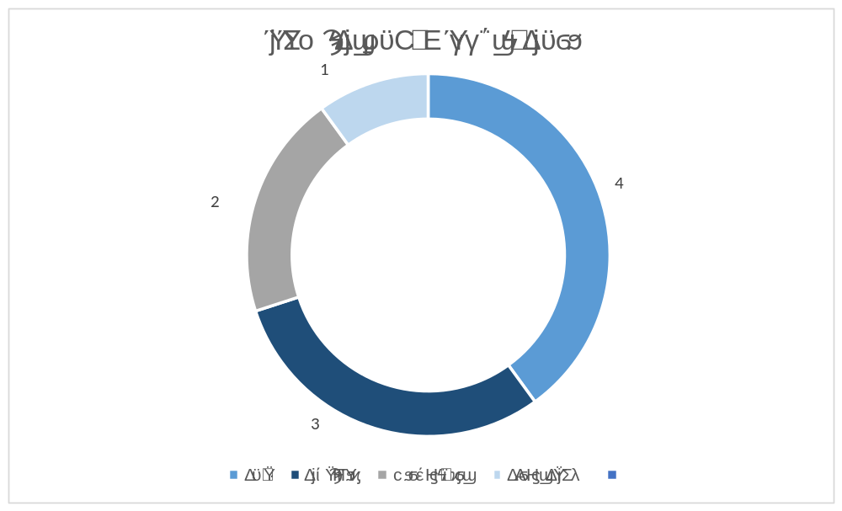

ويعمل الصحفيون الضحايا في 10 مؤسسات تونسية من بينها 8 مؤسسات خاصة ومؤسسة عمومية وحيدة ومؤسسة مصادرة وحيدة.
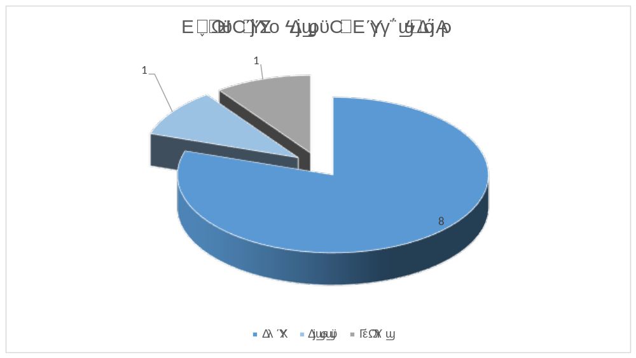
وكان عمل الصحفيين على مواضيع بعينها سببا في الاعتداء عليهم، كالمواضيع المتعلقة بالفساد التي أدت إلى الاعتداء على الصحفيين في 4 مناسبات تليها المواضيع السياسية في 3 مناسبات. كما كان العمل على المواضيع الأمنية سببا في اعتداءين على الصحفيين والمواضيع الاجتماعية سببا في اعتداءين على الصحفيين والمواضيع الثقافية سببا في اعتداء وحيد.
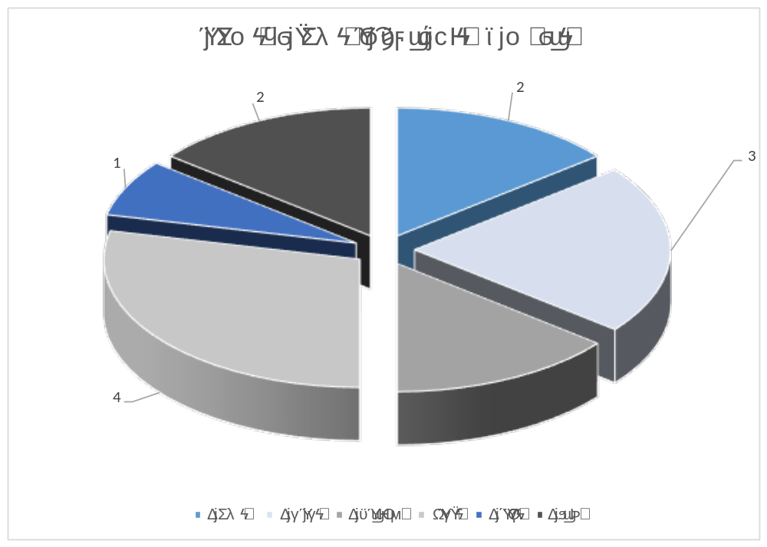

ارتفعت وتيرة تتبع الصحفيين قضائيا خارج إطار المرسوم 115، وسجّلت الوحدة خلال شهر أوت 2020 خمس تتبعات عدلية وحكما بالسجن مع تأجيل التنفيذ.
كما تواصل الخطاب العنيف ضد الصحفيين حيث سجلت الوحدة حالتي تحريض وحالتي تهديد وحالة اعتداء لفظي خلال شهر أوت 2020، كما سجلت حالة منع من العمل.
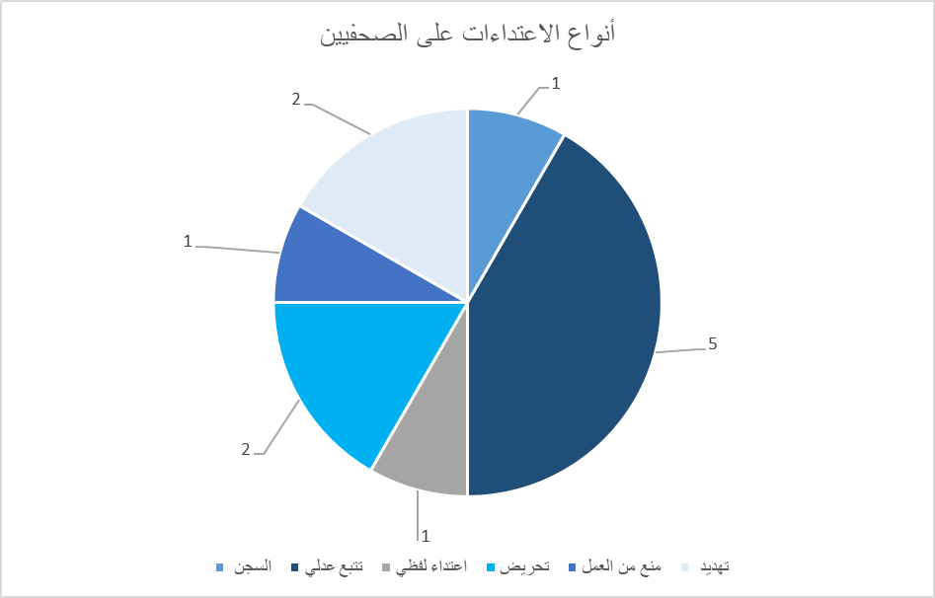

وقد وقعت الاعتداءات على الصحفيين في مناسبتين في الفضاء الافتراضي وفي 10 مناسبة في الفضاء الحقيقي.

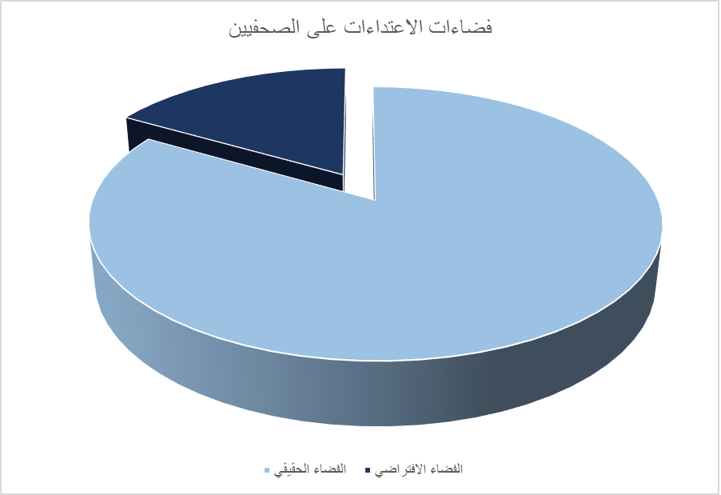

وتصدرت الجهات القضائية ترتيب المعتدين على الصحفيين خلال شهر أوت 2020، حيث كانت مسؤولة عن 3 اعتداءات، تلاها مؤسسات عمومية وأمنيون ومواطنون باعتداءين لكل منهم.
وكان كل من نشطاء التواصل الاجتماعي والأمن الرئاسي ومجهولون مسؤولون عن اعتداء وحيد لكل منهم.

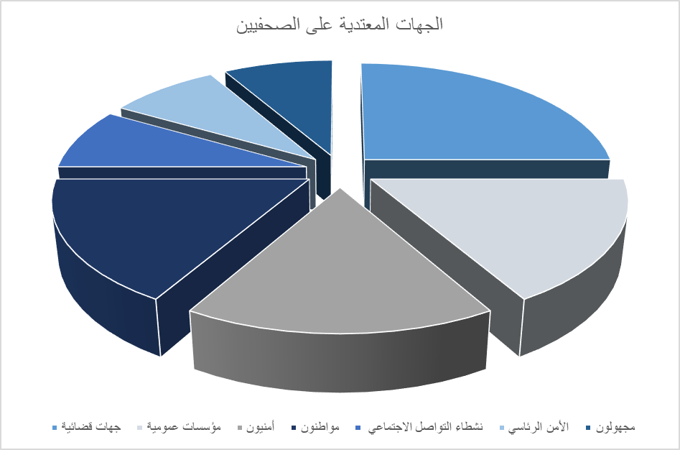
وتوزعت خارطة الاعتداءات بين عدة ولايات، حيث سجلت وحدة الرصد 7 حالات اعتداء في ولاية تونس وحالتي اعتداء في ولاية المهدية وحالة اعتداء وحيدة في كل من ولايات قفصة والقيروان والقصرين.
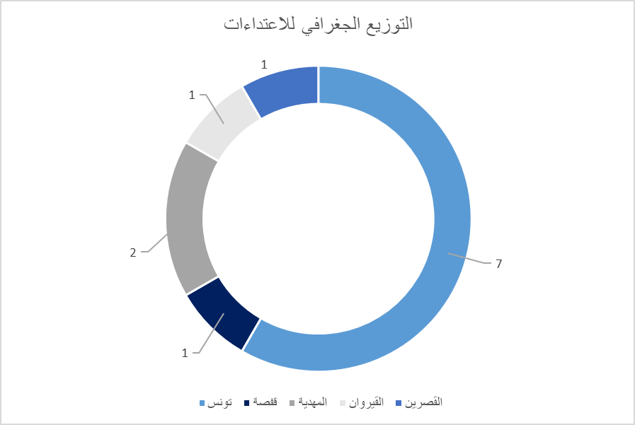

الخطاب العنيف ضد الصحفيين يهدد حرية التعبير

في ظل اضطلاع الصحفيين بدورهم كفاعل في تعديل السياسات وانتقاد قضايا مرتبطة بالواقع الاجتماعي والاقتصادي للمواطن ومكافحة الفساد وسعيهم لنقل المعلومة إلى عموم المواطنين، يجدون أنفسهم معرضين لشتى أنواع الخطاب العنيف عبر التحريض عليهم وتهديدهم من قبل المواطنين ونشطاء التواصل الاجتماعي وغيرهم من الفاعلين.

* منع صحفيين من العمل خلال زيارة رئيس الجمهورية
المكان: ولاية المهدية
التاريخ: 2 أوت 2020
المعتدى عليهم: ممثلي وسائل الإعلام بالمهدية
المعتدي: الأمن الرئاسي
الوقائع:

منع الأمن الرئاسي المرافق لرئيس الجمهورية قيس سعيد مراسلي الوسائل الإعلامية بالمهدية من تغطية الزيارة الفجئية للرئيس للمنطقة البحرية للحرس البحري، مؤكدين لهم بعد اتصالهم بقسم الاعلام بالرئاسة أن الفريق الإعلامي الخاص بها هو من سيتكفل بالتصوير وإرسال المادة إلى وسائل الإعلام.
وباتصال وحدة الرصد بالمستشارة الإعلامية لرئيس الجمهورية أكدت أنه لا علم لها بحضور الصحفيين إلى مكان الزيارة.

* تهديد مباشر لمراسلة التلفزة التونسية بالقصرين
المكان: ولاية القصرين
التاريخ: 5 أوت 2020
المعتدى عليهم: نادية الرطيبي الصحفية بـ "التلفزة التونسية"
المعتدي: مواطنون
الوقائع:
تعرضت نادية الرطيبي الصحفية بـ"مؤسسة التلفزة التونسية" إلى التهديد المباشر والهرسلة من قبل مجموعة من الأشخاص على خلفية احتجاجها على الحملة التي تستهدفها منذ 29 جويلية 2020 على شبكة التواصل الاجتماعي "فايس بوك" اثر نشرها تقريرا حول ملف "دار المسنين بالقصرين".
وقد تنقل أحد المشرفين على بعض صفحات موقع التواصل الاجتماعي" فايس بوك" رفقة 15 شخصا إلى الحي الذي تقيم فيه الصحفية وعمل على تهديد زوجها مؤكدا أنه سيواصل التشهير بها على شبكات التواصل الاجتماعي.
وكان المعتدي قد قاد حملة تشهير استهدفت الصحفية نادية الرطيبي متهما إياها بـ "التغطية على الفساد" وقام بنشر هذه الاتهامات على أكثر من 5 صفحات فايسبوك تسببت في حملة سب وشتم استهدفتها منذ أواخر شهر جويلية 2020.
وقدمت الصحفية شكاية ضد المعتدي لدى مركز الأمن بالقصرين.

* تهديد يطال الصحفية شيماء شمام
المكان: ولاية تونس
التاريخ: 10 أوت 2020
المعتدى عليهم: شيماء شمام الصحفية قناة "تونسنا"
المعتدي: مجهولون
الوقائع:
تلقت شيماء شمام الصحفية بقناة "تونسنا" رسالة تهديد من صفحتين باللغة العربية من أحد المجهولين على خلفية استضافتها لأحد لاعبي الخفة في برنامجها الذي يواكب التظاهرات الفنية، وقد تضمنت الرسالة تهديدات مبطنة ووجه المعتدي للصحفية جملة من الشتائم. وقد توجهت الصحفية إلى فرقة مكافحة الإرهاب بالقرجاني للتشكي وتم الاستماع لها وفتح بحث في الملف.

* حملة تشهير تطال وصال الكسراوي
المكان: ولاية تونس
التاريخ: 13 أوت 2020
المعتدى عليهم: وصال الكسراوي الصحفية بإذاعة "شمس أف أم"
المعتدي: أمنيون
الوقائع:

تعرضت الصحفية بإذاعة “شمس أف أم” المصادرة وصال الكسراوي إلى حملة تحريض وتشهير من قبل مجموعة من الأمنيين على حساباتهم الخاصة على شبكة التواصل الاجتماعي “فايس بوك” على خلفية تدوينة انتقدت فيها الأداء الأمني في الفترة الأخيرة.
حيث تداولت مجموعة من الأمنيين صور الصحفية مرفقة بعبارات تحريضية وتم فيها انتهاك حياتها الخاصة.
كما توجه عديد الأمنيين إليها بتعليقات متضمنة لعبارات نابية تقوم على التمييز على أساس النوع الاجتماعي وتهديدات صريحة بالتضييق عليها والتنكيل بها والاستعمال غير المشروع للسلطة ضدها. كما قام أحد الأمنيين بتهديدها مباشرة بالانتقام منها ومضايقاتها.
وقد نشرت الصحفية صبيحة الثلاثاء 11 أوت 2020 تدوينة حول تجاوز بعض الأمنيين للسلطة ومجموعة الخروقات التي يقومون بها في اطار الجدل الحاصل مؤخرا على انتهاكات لحقوق الإنسان. وقد تم استهداف الكسراوي على شبكات التواصل الاجتماعي لصفتها الصحفية. وقد باشرت النقابة إجراءات التتبع لفائدة الكسراوي.
* حملة تطال إذاعة "صبرة أف أم"
المكان: ولاية القيروان
التاريخ: 16 أوت 2020
المعتدى عليهم: إذاعة "صبرة أف أم"
المعتدي: نشطاء التواصل الاجتماعي
الوقائع:

استهدف نشطاء موقع التواصل الاجتماعي "فايس بوك" مدير وطاقم عمل إذاعة "صبرة أف أم" على خلفية نشر الإذاعة خبرا حول "الوضع الصحي بمدينة القيروان جراء انتشار فيروس كورونا".
حيث اتهم المعتدون الإذاعة بالتسبب في غلق المقاهي والمطاعم وقطع الأرزاق بعد نشرها أخبار عن خطورة الوضع الصحي بالمنطقة، مما جعل الإذاعة تتخذ قرارا بالاكتفاء بنقل تصريحات رسمية للمندوب الجهوي للصحة ولجنة الطوارئ فقط لتهدئة الأوضاع وتفادي ردود أفعال عنيفة ضدها.

* اعتداء لفظي على صحفية في المهدية
المكان: ولاية المهدية
التاريخ: 20 أوت 2020
المعتدى عليهم: ليلى شلبي الصحفية براديو "الرباط أف أم"
المعتدي: مواطنون
الوقائع:

هاجم أحد المواطنين الصحفية براديو "الرباط أف أم" ليلى شلبي عند مغادرتها مقر الإذاعة باتجاه سيارتها برفقة احدى زميلاتها، حيث قام المعتدي بمناداتها باسمها وتوجه لها بالسؤال ما اذا كانت السلطة جيدة وعمد إلى الاعتداء عليها لفظيا وحاول الاعتداء عليها بالعنف.
حيث التقط المعتدي حجرا وحاول ضربها لولا احتمائها بالسيارة. وقد تدخل الحاضرون بالمكان والتحقت قوات الأمن فور تواصل الصحفية معهم وأوقفوا المعتدي للتحقيق معه.

صحفيون أمام المحاكم بسبب مكافحة الفساد ومعالجة قضايا ارهابية

دفع الصحفيون خلال شهر أوت 2020 ضريبة كشفهم للحقائق في ملفات الفساد وملفات مكافحة الإرهاب عبر خضوعهم للتحقيقات أمام الفرق الأمنية المختصة في مكافحة الإرهاب كذوي شبهة أو عبر الوقوف أمام القضاء بسبب معالجتهم لملفات شبهات فساد مرتبطة بالسياسة والاقتصاد.

* الحكم بالسجن مع تأجيل التنفيذ على توفيق بن بريك
المكان: ولاية تونس
التاريخ: 4 أوت 2020
المعتدى عليهم: الكاتب الصحفي توفيق بن بريك
المعتدي: جهات قضائية
الوقائع:
قضت المحكمة الابتدائية بتونس بالسجن لمدة 8 أشهر مع تأجيل التنفيذ على الكاتب الصحفي توفيق بن بريك بتهمة "نسبة أمور غير حقيقية لموظف عمومي" على معنى الفصل 128 من المجلة الجزائية، وقد استبعد الحكم القضائي المرسوم 115 النص القانوني الخاص بحرية الصحافة والطباعة والنشر.
ويأتي الحكم القضائي بالسجن على خلفية تدخل بن بريك في برنامج "ناس نسمة " على قناة نسمة الخاصة يوم الثلاثاء 1 أكتوبر 2019 إثر صدور قرار دائرة الاتهام بعدم الإفراج عن المترشح للرئاسية وقتها نبيل القروي.
وكانت المحكمة الابتدائية ببن عروس قد قضت يوم الأربعاء 23 جويلية 2020 على الصحفي توفيق بن بريك بالسجن لمدة سنة مع النفاذ العاجل وتم ايداعه السجن.
واثر استئنافه الحكم، قضت بسجنه 8 أشهر مع تأجيل التنفيذ وقد تم اطلاق سراحه في 4 أوت 2020.

* التحقيق مع صحفيين على خلفية ملف شبهات فساد
المكان: ولاية قفصة
التاريخ: 24 أوت 2020
المعتدى عليهم: الصحفيتان بجريدة "الشروق" منى البوعزيزي وإيمان خلفت
المعتدي: مؤسسة عمومية
الوقائع:
تلقت الصحفيتان بجريدة "الشروق" منى البوعزيزي وإيمان خلفت استدعاء للتحقيق معهما أمام أنظار الحرس الوطني بالمظيلة من ولاية قفصة إثر ورود شكوى من إدارة شركة فسفاط قفصة تتهمهما فيها باقتحام مقر الشركة بصفة غير قانونية. وتأتي هذه الشكاية إثر نشر الصحفيتان تحقيقا استقصائيا أيام 16 و 17 و 19 أوت 2020، حول الشركة.
وباعتبار أن مقر إقامة وعمل الصحفيتان في العاصمة، أفادهما رئيس المركز فور حضورهما لديه بأنه سيعيد الملف إلى النيابة العمومية ويشعرها بوجوب إحالة الملف إلى الحرس الوطني بالعاصمة.

* التحقيق مع منجي الخضراوي أمام فرقة البحث في الجرائم الإرهابية
المكان: ولاية تونس
التاريخ: 29 أوت 2020
المعتدى عليهم: الصحفي بـ "الإذاعة التونسية" منجي الخضراوي
المعتدي: جهات قضائية
الوقائع:
تم استنطاق الصحفي ورئيس التحرير منجي الخضراوي لدى الوحدة الوطنية للأبحاث في الجرائم الإرهابية بالعوينة على خلفية مقال نشره بجريدة "الشروق" في 2016 حول "قضية الخلية الإرهابية بالمنيهلة".
حيث تلقى الخضراوي اتصالا هاتفيا من الفرقة المذكورة وقد تنقلت عناصر منها إلى بيته من أجل تسليمه استدعاء للمثول أمامها.
و تم التحقيق مع الخضراوي في حضور محامي النقابة مدة ساعتين حول مصادر معلوماته التي نشرها ضمن نص المقال. وتمسك الخضراوي بحماية مصادره وبما ورد في نص المقال وعبر عن رفضه الإحالة خارج اطار المرسوم 115.

* عزة القربي أمام القضاء
المكان: ولاية تونس
التاريخ: أوت 2020
المعتدى عليهم: عزة القربي الصحفية سابقا بموقع "السور"
المعتدي: مؤسسة عمومية
الوقائع:
تفاجأت الصحفية السابقة بجريدة "السور" عزة القربي خلال وجودها بولاية القيروان بصدور حكم غيابي في حقها بستة أشهر سجنا على خلفية مقال نشر في 2012 حول ملف شبهة فساد في عقد شركة عمومية.
حيث وخلال وجودها في ولاية القيروان بداية شهر أوت تفاجأت الصحفية بتنقل فرقة من الأمن إلى مقر سكناها ومطالبتها بمرافقتهم الي مركز الأمن بالقيروان. واكتشفت الصحفية صدور حكم بالسجن في حقها بتاريخ 25 أفريل 2014 بتهمة نسبة أمور غير قانونية لموظف عمومي عن طريق الصحافة متعلقة بوظيفته دون الإدلاء بما يثب ذلك على معنى الفصل 128 من المجلة الجزائية. وأدرجت الصحفية بجدول التفتيش العدلي في 7 مارس 2019. وبعد استشارة النيابة العمومية تم اخلاء سبيلها لتسوية وضعيتها القانونية.
وقد عملت الصحفية على كف التفتيش عنها والاعتراض. وقد قضت الدائرة الصيفية بالمحكمة الابتدائية بتونس وبحضور محامي النقابة الوطنية للصحفيين التونسيين في 27 أوت 2020 بسقوط الحكم القضائي في حق الصحفية بمرور الزمن.

* التحقيق مع درة الغربي أمام فرقة البحث في الجرائم الإرهابية
المكان: ولاية تونس
التاريخ: 28 أوت 2020
المعتدى عليهم: درة الغربي الصحفية بموقع "اخر خبر أون لاين"
المعتدي: أمنيون
الوقائع:

مثلت درة الغربي الصحفية بجريدة آخر خبر الالكترونية أمام فرقة الأبحاث والتفتيش في الجرائم الإرهابية بالعوينة كمشتبه فيها في قضية رفعها ضدها أمنيان بسبب حضورها في حصة على إذاعة "كاب أف أم" في 2017 تحدثت فيها عن إيقافات على خلفية ملفات فساد ستعمل عليها حكومة يوسف الشاهد.
حيث وخلال حضور الصحفية للحصة الإذاعية تطرقت إلى احتمال إيقافات جديدة في ملفات فساد وقد تطرق الضيف الثاني إلى وصف شخصين اعتبر الأمنيان أنه يستهدفهما. وقد اتهم الأمنيان الصحفية بـ "تشكيل وفاق للمساس بسمعتهما".
وقد تم الاستماع رسميا للغربي من قبل الفرقة المعنية بحضور محامي النقابة الوطنية للصحفيين التونسيين وقد رفضت الاستماع اليها دون التحرير عليها دون حضور محاميها.

* التحقيق مع منى البوعزيزي في ملف عملية "المنيهلة"
المكان: ولاية تونس
التاريخ: 30 أوت 2020
المعتدى عليهم: منى البوعزيزي الصحفية بجريدة "الشروق"
المعتدي: جهات قضائية
الوقائع:

تم استنطاق منى البوعزيزي الصحفية بجريدة "الشروق" كمشتبه فيها من قبل فرقة الأبحاث والتفتيش في الجرائم الإرهابية للحرس الوطني بالعوينة على خلفية مقالات حول عملية المنيهلة التي جدت في 2016.
حيث تم التحقيق مع الصحفية حول مصادر معلوماتها حول تفاصيل عملية المنيهلة التي تم فيها القضاء على إرهابيين والقبض تباعا على عناصر إرهابية مفتش عنهم خلال عمليات مداهمة وإيقافات. وقد عبرت البوعزيزي عن رفضها الإجابة على الأسئلة بسبب الإحالة خارج إطار المرسوم 115.

التعليق القانوني العام

كان شهر أوت 2020 قاسيا على الصحفيين في تونس وشهد عديد المحاكمات والسماعات أمام الباحث الابتدائي، وما يلفت الانتباه خلال تطبيق الإجراءات القضائية هو مثول صحفيين أمام المحاكم طبقا للفصل 128 من المجلة الجزائية الذي يقضي بسجن كل من ينسب أمورا غير قانونية لموظف عمومي متعلقة بوظيفته ومن شأن تطبيق الفصل المذكور أن يشكل تهديدا حقيقيا لحرية التعبير والصحافة ونوعا من الحصانة لفائدة موظفي الدولة تجاه النقد.
وفي كل الحالات التي أحيل فيها الصحفيون طبق الفصل 128 يحكم ضدهم بالسجن وقد وجد الصحفيون أنفسهم ضحايا لأحكام غيابية ولم يتمكنوا من الدفاع عن أنفسهم وتقديم مؤيداتهم للقضاء.
وقد أُثير جدل واسع إثر صدور الحكم في قضية الصحفي توفيق بن بريك حول نسخ الفصل 128 وعلى الأقل ضرورة عدم تطبيقه بوجود قانون خاص بالصحافة المكتوبة.
ومن ناحية أخرى تعرض صحفيون أخرون إلى استنطاقات صعبة أمام فرقة مكافحة الإرهاب على خلفية كتابات صحفية وفي حالات أخرى دون أي موجب سوى وجود الصحفي ضمن حصة إذاعية تحدث فيها ضيوف أخرون في قضايا تهم الأمن العام.
ويعتبر سماع الصحفيين أمام فرق مكافحة الإرهاب أمرا خطيرا ولا يمكن القبول به وهو ما دعا النقابة إلى إصدار بيان للرأي العام في الموضوع.
وتم استدعاء بعض الصحفيين لتقديم شهادتهم في بعض الملفات القضائية أمام الباحث الابتدائي لكنهم وجدوا أنفسهم تحت الضغط ولمدة ساعات طويلة.
ومن شأن هذه الممارسات أن تشكل تهديدا حقيقا لحرية عمل الصحفيين، كما من شأنها أن تجعل الأجيال الجديدة من الخريجين يفكرون طويلا قبل اختيار الصحافة كمهنة في حياتهم.
وبسبب تحقيق استقصائي وجدت صحفيتان نفسيهما أمام العدالة لإجراء أبحاث معهما حول كيفية دخول المؤسسة التي أجريا حولها التحقيق، وهو أمر يؤشر إلى المحاولات المتواصلة للتضييق على العمل الصحفي وخاصة الصحافة الاستقصائية التي من شأنها كشف مواطن الخلل والفساد.
ومثل كل شهر فقد تعرض بعض الصحفيين الي حملات التشويه والتهديدات المباشرة لا لشيء إلا لأنهم أنجزوا عملهم بمهنية واستقلالية، بعيدا عن الحسابات السياسية والفئوية أو لأنهم انتقدوا أداء بعض الأحزاب أو الأجهزة الأمنية أو الهياكل الإدارية للدولة.
وما يلفت الانتباه أن أغلب الحملات والتهديدات تستهدف الصحفيات أكثر مما تستهدف الصحفيين من جنس الذكور. ويعتبر تهديد النساء استمرارا للعقلية الذكورية السائدة في المجتمع إذ يوجد من يرفض أن تكون النساء في مواقع التأثير في الرأي العام، كما يوجد من مرتكبي تلك الممارسات من يستضعف النساء ويعتبر أن تهديده سيأتي بالنتيجة المرجوة وهو تكميم أفواه ضحايا التهديد وإجبارهن على ممارسة الرقابة الذاتية.
ويتطلب هذا الوضع الاهتمام بالجانب المتعلق بالنوع الاجتماعي في علاقة بالانتهاكات الخصوصية التي تستهدف الصحفيات دون غيرهن (عدد التهديدات ونوعية الهجومات القائمة على النوع الاجتماعي...).
وللأسف فإن الضغط على النساء الصحفيات سبق ومورس من قبل مسؤولين إداريين وسياسيين وأمنيين على خلفية عملهن الصحفي، ويتطلب الوضع توفير حماية خصوصية للنساء الصحفيات أثناء العمل وبعد حصول الاعتداءات حتى لا تصبح تلك الممارسات ممارسات عامة ومتكررة.
ومن الممارسات التي لا تكاد تغيب طويلا السياسات الاتصالية لرئاسة الجمهورية حيث اختارت مصالح الإعلام والاتصال أن تقوم بتغطية زيارة رئيس الجمهورية قيس سعيد إلى ميناء المهدية ثم يتم توزيع الصور والفيديوهات على الصحافة وهي ممارسة مخلة بحرية الصحافة وهدفها تنميط صورة الرئيس والتوجيه الإعلامي وتلميع الصورة على حساب حق المواطن في إعلام حر وتعددي وشفاف.
وتخالف الممارسات الموثقة ضد الصحفيين خلال شهر أوت المادة 72 من المرسوم 115 التي تنص على إلغاء النصوص السابقة المخالفة له. والفصل 2 من نفس المرسوم والذي ينص على أن المرسوم يهدف الي تنظيم حرية التعبير والفصل 50 من المرسوم الذي ينص على قائمة الوسائط الاتصالية والإعلامية التي "تؤول إلى تطبيق أحكامه".
ويضمن الدستور حرية التعبير والصحافة وينص الفصل 12 من المرسوم 115 على عدم جواز المساس بكرامة الصحفي أو الاعتداء على حرمته الجسدية والمعنوية بسبب الآراء التي تصدر عنه أو المعلومات التي ينشرها. ولا يجيز المرسوم 115 في فصله 13 مساءلة الصحفي على الآراء أو الأفكار أو المعلومات التي ينشرها إذا كانت مطابقة لأعراف المهنة وأخلاقياتها وتعتبر حالات التهديد التي تطال الصحفي جرم يعاقب عليه القانون

دعوة الصحفيين للبحث في قضايا على علاقة بمكافحة الإرهاب

خلال الفترة الأخيرة تم استدعاء عدد من الصحفيين للبحث في قضايا على علاقة بمكافحة الإرهاب، ويتم الاستماع إليهم من قبل فرق مختصة في مكافحة الإرهاب وفي علاقة بشبهات مرتبطة بقانون مكافحة الإرهاب، وتأتي هذه الإستماعات بناء على شكاوى من أفراد أو بناء على تعهد تلقائي من قبل النيابة العمومية.
وبالرجوع إلى الملفات ذات العلاقة يتضح أن الأمر يتعلق في إحدى الحالات بحضور صحفية ضمن حصة إذاعية للحديث عن مقال سبق وأصدرته حول بعض النواب بالبرلمان، في حين تعلق الملف الثاني بمقال صدر سنة 2016 حول وقائع ملف لمكافحة الإرهاب.
إجراءات البحث:
في الملفات التي تمت الإشارة إليها تم الاستماع إلى الصحفيين من قبل فرق مختصة في مكافحة الإرهاب ومن المفروض أن تتولى تلك الهياكل البحث في الجرائم الإرهابية، أما وأن تتحول إلى سماع صحفيين بصفتهم ذوي شبهة في ملفات إرهابية فإن ذلك يعد انحرافا خطيرا بالإجراءات.
وفي الحالتين المذكورتين فإن الصحفيين حرروا مقالات حول جرائم إرهابية أو أبدوا الرأي في ملفات فساد ولا يمكن أن يكونوا طرفا في الجرائم المذكورة.
ويطرح السؤال: متى كانت فرقة مكافحة الإرهاب معنية ببحث الصحفيين حول أعمالهم الصحفية ولو تعلقت تلك الأعمال بجرائم إرهابية؟
إن البحث أمام فرق الأمن المعنية بمكافحة الإرهاب لا يمكن أن يشمل إلا ذوي الشبهة في القضايا الإرهابية، ولا يمكن أن تشمل البتة الصحفيين حتى ولو ارتكبوا أخطاء مهنية أو أخلاقية في تناول تلك القضايا، لأن ذلك يكون من مشمولات الهياكل الصحفية والمرسوم 115 و116.
وبختم الأبحاث في تلك القضايا وإن لم تقرر النيابة العمومية الحفظ، فهل سيحال الصحفيون المعنيون على القطب القضائي لمكافحة الإرهاب؟ وما هي نوعية التهم التي يمكن أن توجه إليهم؟
هل يمكن أن يتهم الصحفي بالإرهاب؟
يحكم العمل الصحفي في علاقة بالجرائم والملفات القضائية عموما مجموعة من الضوابط والقواعد القانونية والأخلاقية التي لا يمكن خرقها والتي يكمن إجمالها فيما يلي:
- عدم نشر وثائق التحقيق (البحث الابتدائي والتحقيقات القضائية).
- عدم خرق قرينة البراءة لذوي الشبهة.
- كشف مصادر المعلومات الأمنية تحت إشراف القضاء.
- عدم المساس بحرمة الضحايا وكرامتهم.
- حماية الطفولة.
- عدم السقوط في الإشادة بالإرهاب وتمجيده أو تبريره.
- عدم الكشف عن معلومات قد تساعد الإرهابيين أو تمكن شركاءهم من الفرار.
- عدم التأثير على مجريات الأبحاث بتعمد نشر معلومات مغلوطة ومضللة.
- عدم الولوج إلى مناطق العمليات المسلحة الا بترخيص من السلطات المعنية.
- عدم نشر صور أو أخبار تبث الخوف وتحبط عزائم الناس أمام الإرهاب.
- الاستقلالية والحياد في أداء العمل الصحفي خدمة للمتلقي وللمجتمع مهما كان الموقع متضامنا مع الدولة في مكافحة الآفة.
وينص قانون مكافحة الإرهاب لسنة 2015 على جريمتين يمكن أن توجه للصحفيين وهما الإشادة بالإرهاب ونشر معلومات قد تساعد الإرهابيين، وفي كلا الجريمتين لابد أن تتوفر الأركان المادية والأركان المعنوية.
وقد أثارت الجريمتان لدى صدور القانون جدالات حقوقية واسعة باعتبار أنه من الممكن أن تحدّا من حرية التعبير تحت شعار مكافحة الإرهاب، وفعليا فقد وقع تتبع عديد الصحفيين بموجب تلك الجرائم.
ولو طبقنا المعايير القانونية الصارمة فإن الصحفي، وهو يقوم بعمله المهني، لا يمكن أن يشيد بالإرهاب ولا أن يكشف عن معلومات بنية مساعدة الإرهابيين لأن ذلك يتطلب توفر العنصر المعنوي بمعنى قصد الإشادة أو قصد المساعدة وهو ما لا يمكن تخيله بالنسبة إلى الصحفي إلا إذا كان "إرهابيا متخفيا في جلباب صحفي"، ولذلك فإن الأنظمة القانونية أفردت العمل الصحفي بقوانين خاصة وكرست إلى جانبه قرينة "حسن النية" في كل ما يكتبه أو يصرح به إلى أن يثبت خلاف ذلك.
وفي وضعية الحال فإنه كان بالإمكان تفهم سماع الصحفيين في تهم مناط المرسوم 115 وأمام فرق ضبطية غير فرق مكافحة الإرهاب.
نتائج التدابير المطبقة:
إن سماع الصحفيين من قبل الفرق المختصة بمكافحة الإرهاب هو ولا شك إجراء غير دستوري وغير قانوني يمس من صورة البلاد، لأنه يشكل خرقا لالتزاماتها الدولية في مجال احترام حرية التعبير والصحافة. كما تخلق مثل هذه الإجراءات مناخا من الخوف والترهيب في أوساط الإعلاميين والصحفيين وتفرض عليهم نوعا من الرقابة الذاتية المضرة.
وتؤكد التجارب أن البلدان التي تسود فيها قواعد الشفافية وحرية التعبير، مع ظروف أخرى، تنجح أكثر من غيرها في مكافحة الإرهاب، لأن الصحافة تساهم في إنارة الرأي العام وتصويب الأخطاء وتوعية الجمهور بخطورة آفة الإرهاب وهو ما يؤدي إلى تجفيف أي حاضنة قد يأملها الارهابيون، وتساهم الصحافة الحرة في أن يكون للرأي العام والمجتمع المدني دور في مكافحة الإرهاب والتصدي له باعتبار أن أجهزة الدولة وحدها لا يمكن أن تكون قادرة على ذلك.
ورغم هشاشة الأوضاع منذ ثورة 2011 إلى اليوم فقد تمكنت من تحجيم ظاهرة الإرهاب العنيف وإن كان ينتظرنا عمل طويل بخصوص التطرف الفكري وهو ما يؤكد دور الإعلام والحوار المجتمعي.
وعلى كل حال فإن المعادلة بين مقاومة الإرهاب واحترام حرية التعبير تبقى صعبة وخاصة خلال الأزمات ولكنها ليست مستحيلة.

التوصيـــــــــــــــــات

إن النقابة الوطنية للصحفيين التونسيين وبعد ما سجلته من مخاطر محدقة بالعمل الصحفي خلال شهر أوت 2020 تدعو:
- رئاسة الجمهورية الي التعديل في سياستها الإعلامية واحترام حق الصحفيين في الحصول على المعلومة والابتعاد عن محاولات التوجيه في نسف لباب الاجتهاد الإعلامي.
- رئاسة الحكومة الي تطوير استراتيجية اتصالية تحترم حق الصحفي في الحصول على المعلومة الآنية والدقيقة وإلغاء كافة المناشير والأوامر المعرقلة لسعيه اليها داخل المؤسسات العمومية.
- وزارة الصحة إلى وضع خطة لحماية الصحفيين في ظل توسع نطاق جائحة كرونا في تونس.
- وزارة المرأة والأسرة وكبار السن الى وضع استراتيجية حمائية واضحة في مناهضة العنف القائم على النوع الاجتماعي والمسلط على المرأة وخاصة المرأة الصحفية.
- المجلس الأعلى للقضاء إلى التدقيق في الأحكام الأخيرة الصادرة في حق الصحفيين وفي احالتهم على الفرق الخاصة بمكافحة الإرهاب بصفتهم ذوي شبهة.
- الصحفيين والمنظمات الوطنية إلى التضامن مع الصحفيين ضحايا الاعتداءات والدفع في اتجاه استراتجية وطنية لحماية الصحفيين من كل أشكال العنف وخاصة العنف القائم على النوع الاجتماعي.

أنجز هذا التقرير في إطار برنامج يُنفّذ بالشراكة مع:
اليـــــــــــــــونســـــــــــــــــــكو.

